Backpressure: транспорт (TCP) в императивном стеке и demand в Project Reactor
Обучающий материал для сотрудников, изучающих Project Reactor / Spring WebFlux
Аудитория: разработчики Java, переходящие с блокирующего стека (Servlet, JDBC, thread-per-request) на реактивный (WebFlux, Reactor, R2DBC). Цель — понять, что такое backpressure, на каком слое он работает в императивном коде и как тот же принцип выражен в Reactive Streams через Subscription.request(n).
В зоне документа:
- определение backpressure;
- TCP receive window (rwnd) и zero-window;
- почему блокирующему приложению «бесплатно» достаётся транспортный BP;
- Publisher / Subscriber / Subscription;
- demand и request(n);
- оператор limitRate как переформирование prefetch (не SQL LIMIT); сравнение слоёв;
- практика для WebFlux / R2DBC.
Вне зоны (упоминаем кратко):
- стратегии переполнения Drop / Latest / Buffer и политики overflow у sink/Flux.create — они существуют, но подробно не разбираются.
Пагинация SQL LIMIT/OFFSET — отдельный механизм; путать её с limitRate нельзя.
Содержание
Чтобы обновить оглавление: правый клик → Обновить поле. Ссылки на разделы активны сразу (Ctrl+клик).

1. Что такое backpressure
2. Императивный стек: backpressure на уровне TCP
2.1 Receive window (rwnd)
2.2 Zero window
2.3 Почему блокирующему коду «бесплатно»
3. Реактивный стек: Project Reactor + Reactive Streams
3.1 Publisher / Subscriber / Subscription
3.2 request(n) и demand
3.3 limitRate — переформирование prefetch (не SQL LIMIT)
3.4 Мини-пример BaseSubscriber / limitRate
4. Сравнение слоёв
5. Практические выводы для WebFlux / R2DBC
6. Источники
Приложение. Глоссарий

1. Что такое backpressure
Backpressure — способность потребителя (consumer) сообщить производителю (producer), что темп выдачи данных слишком высок, и тем самым ограничить скорость потока.
Без такого сигнала быстрый источник заполняет очереди и память; с сигналом поток идёт дозированно (paced flow).
В справочнике Project Reactor backpressure определяется именно как способность потребителя сигнализировать производителю о слишком высокой скорости эмиссии.
Источник: https://projectreactor.io/docs/core/release/reference/reactiveProgramming.html
EN: Backpressure or the ability for the consumer to signal the producer that the rate of emission is too high
RU: Backpressure — или способность потребителя сигнализировать производителю, что скорость эмиссии слишком высока.
Спецификация Reactive Streams создавалась именно как стандарт асинхронной обработки потоков с неблокирующим backpressure.
Источник: https://github.com/reactive-streams/reactive-streams-jvm/blob/v1.0.4/README.md
EN: The purpose of Reactive Streams is to provide a standard for asynchronous stream processing with non-blocking backpressure.
RU: Цель Reactive Streams — предоставить стандарт асинхронной обработки потоков с неблокирующим backpressure.
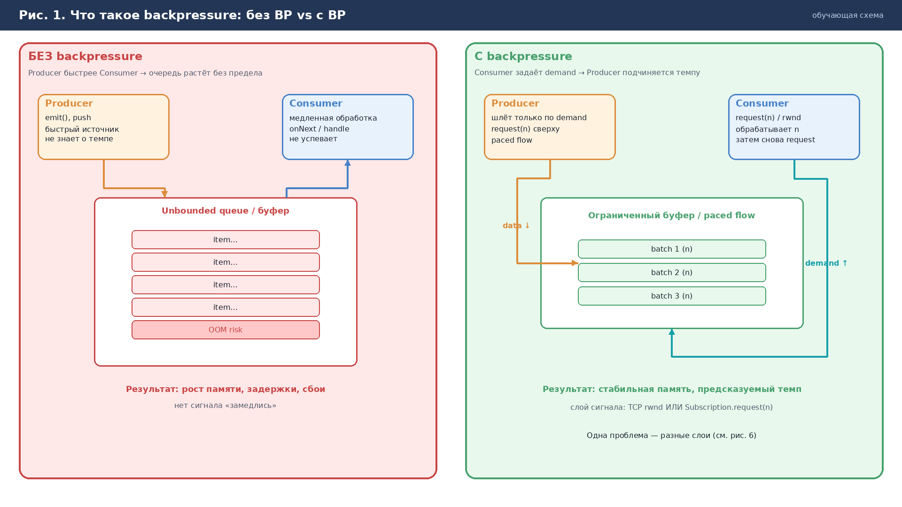
Рис. 1. Без backpressure очередь растёт; с BP поток дозируется demand.

2. Императивный стек: backpressure на уровне TCP
В классическом блокирующем Java-стеке приложение обычно не вызывает ничего похожего на request(n).
Темп всё равно ограничивается:
- операционная система и протокол TCP реализуют flow control через окно приёма (receive window, rwnd).
Сегменты данных копятся в receive buffer получателя; свободное место рекламируется отправителю полем Window в заголовке TCP.

2.1 Receive window (rwnd)
TCP даёт получателю управлять объёмом данных, которые отправитель может передать, возвращая «окно» (window) с каждым ACK.
Источник: https://www.rfc-editor.org/rfc/rfc793
EN: TCP provides a means for the receiver to govern the amount of data sent by the sender. This is achieved by returning a "window" with every ACK indicating a range of acceptable sequence numbers beyond the last segment successfully received. The window indicates an allowed number of octets that the sender may transmit before receiving further permission.

RU: TCP предоставляет получателю средство управлять объёмом данных, отправляемых отправителем. Это достигается возвратом «окна» с каждым ACK, указывающего диапазон допустимых номеров последовательности после последнего успешно принятого сегмента. Окно указывает разрешённое число октетов, которые отправитель может передать до получения дальнейшего разрешения.
Поле Window в заголовке TCP — это как раз advertised window: сколько октетов начиная с acknowledgment number сторона готова принять (часто называют rwnd).
Источник: https://www.rfc-editor.org/rfc/rfc793
EN: The number of data octets beginning with the one indicated in the acknowledgment field which the sender of this segment is willing to accept.

RU: Число октетов данных, начиная с указанного в поле acknowledgment, которое отправитель этого сегмента готов принять.
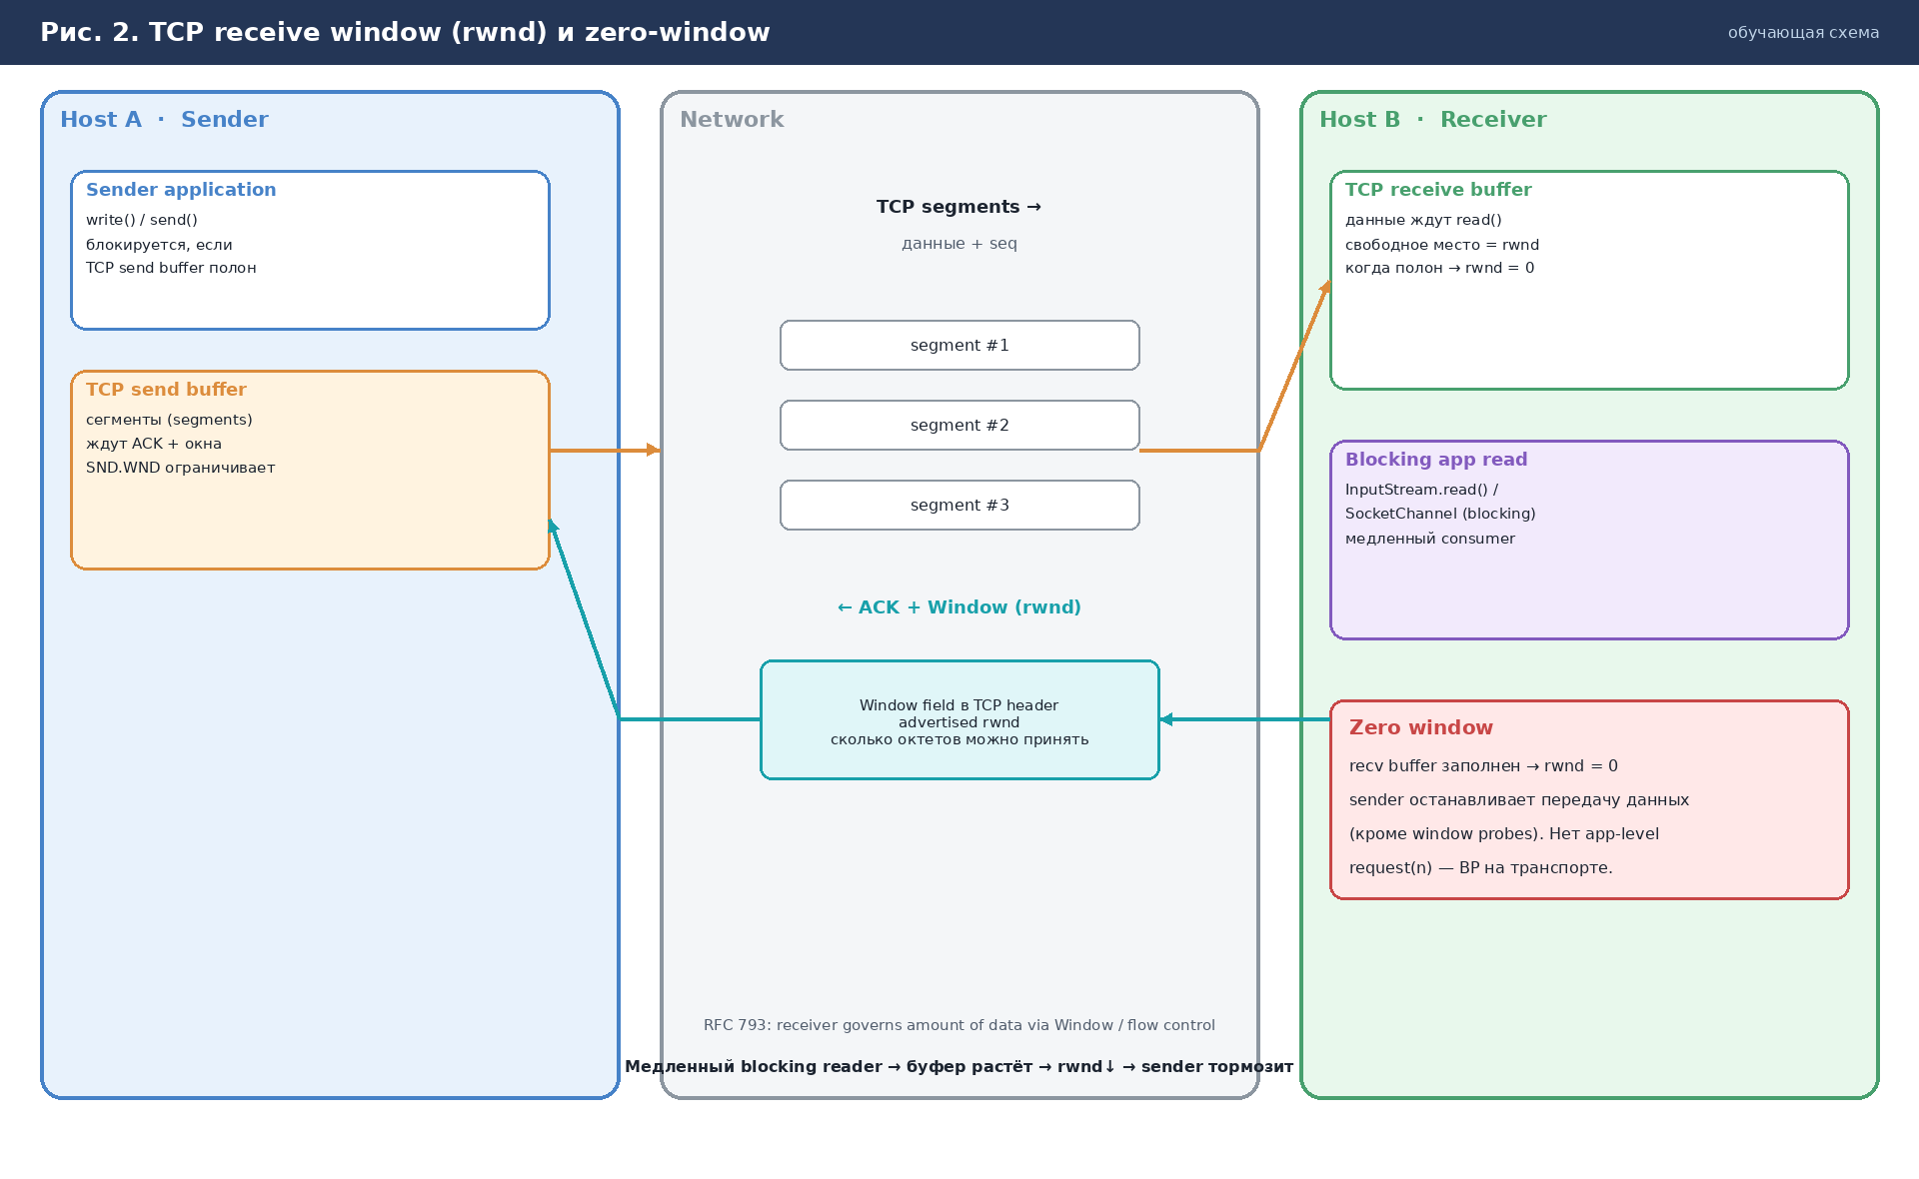
Рис. 2. Host A (sender) — сеть — Host B (recv buffer + blocking read); rwnd и zero-window.

2.2 Zero window
Когда receive buffer на стороне получателя заполнен (приложение медленно читает), rwnd становится равным нулю — zero window. Отправитель перестаёт передавать новые данные (допустимы ACK и window probes). Это и есть транспортный backpressure: медленный blocking reader останавливает sender без какого-либо app-level request(n).
Источник: https://www.rfc-editor.org/rfc/rfc793
EN: Note that when the receive window is zero no segments should be acceptable except ACK segments.

RU: Заметим: когда окно приёма равно нулю, никакие сегменты не должны приниматься, кроме сегментов ACK.

2.3 Почему блокирующему коду «бесплатно»
В модели thread-per-request медленная бизнес-логика удерживает поток. Пока поток не вызывает read/write, данные остаются в OS-буферах; rwnd сжимается; peer замедляется.

Приложению не нужно явно сигнализировать demand — TCP делает это за него. Цена — занятый поток на весь запрос и худшая масштабируемость при большом числе одновременных медленных клиентов.
Мини-эскиз блокирующего чтения (идея, не production-код):
// Imperative sketch: slow reader → TCP recv buffer fills → rwnd → 0
try (ServerSocket ss = new ServerSocket(8080);
Socket s = ss.accept();
InputStream in = s.getInputStream()) {
byte[] buf = new byte[1024];
int n;
while ((n = in.read(buf)) != -1) { // blocking read
Thread.sleep(50); // slow business logic
// process buf[0..n)
}
}

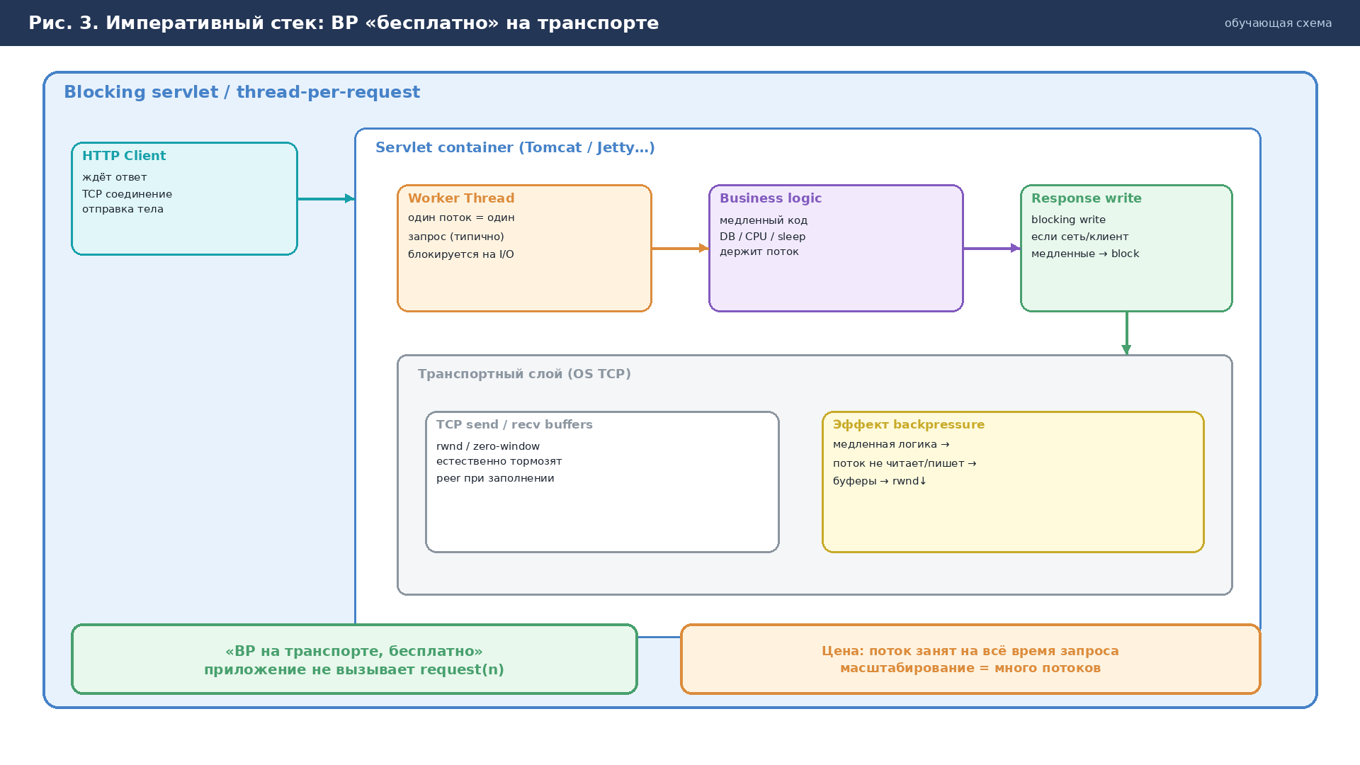
Рис. 3. Blocking servlet: BP на транспорте, «бесплатно» для приложения.

3. Реактивный стек: Project Reactor + Reactive Streams
В реактивном стеке потоки данных идут через Publisher → операторы → Subscriber.
Backpressure поднимается на уровень приложения: потребитель явно (или через операторы) заявляет demand через Subscription.request(n).
Reactor реализует спецификацию Reactive Streams и дополняет её операторами вроде limitRate.
Reactor Netty подчёркивает, что сетевые движки готовы к backpressure — это связка транспорта и реактивного demand, но сигнал в API остаётся request(n).
Источник: https://projectreactor.io/docs/core/release/reference/gettingStarted.html
EN: Suited for Microservices Architecture, Reactor Netty offers backpressure-ready network engines for HTTP (including Websockets), TCP, and UDP.
RU: Подходит для микросервисной архитектуры: Reactor Netty предлагает сетевые движки, готовые к backpressure, для HTTP (включая WebSocket), TCP и UDP.

3.1 Publisher / Subscriber / Subscription
Publisher публикует элементы согласно спросу (demand) от Subscriber. Subscription — одноразовая связь между ними: через неё передаются request(n) и cancel(). Операторы могут выступать Processor (и Publisher, и Subscriber).
Источник: https://github.com/reactive-streams/reactive-streams-jvm/blob/v1.0.4/README.md
EN: A Publisher is a provider of a potentially unbounded number of sequenced elements, publishing them according to the demand received from its Subscriber(s).

RU: Publisher — поставщик потенциально неограниченного числа упорядоченных элементов, публикующий их в соответствии с demand, полученным от своих Subscriber.
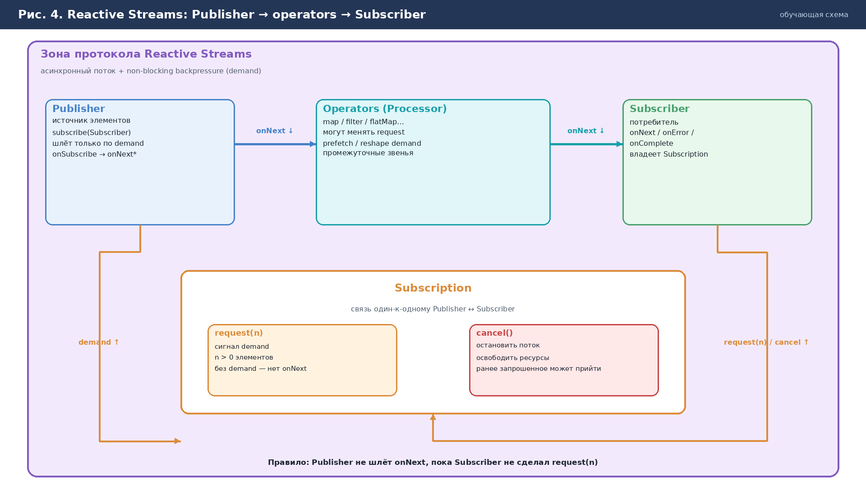
Рис. 4. Протокол Reactive Streams: onNext вниз, request(n)/cancel вверх.

3.2 request(n) и demand
Ключевое правило:
- пока demand не заявлен через request, Publisher не шлёт события данных. Это аналог «окна», но на уровне API приложения, а не TCP-заголовка.
Источник: https://github.com/reactive-streams/reactive-streams-jvm/blob/v1.0.4/api/src/main/java/org/reactivestreams/Subscription.java
EN: No events will be sent by a Publisher until demand is signaled via this method.
RU: Никакие события не будут отправлены Publisher, пока demand не будет заявлен через этот метод.
Подписчик может работать в unbounded-режиме (по сути request(Long.MAX_VALUE)) или запрашивать не более n элементов за раз. Промежуточные операторы могут изменять request «в пути».
Источник: https://projectreactor.io/docs/core/release/reference/reactiveProgramming.html#reactive.backpressure
EN: A subscriber can work in unbounded mode and let the source push all the data at its fastest achievable rate or it can use the request mechanism to signal the source that it is ready to process at most n elements.
RU: Подписчик может работать в неограниченном режиме и позволить источнику отдавать данные с максимальной скоростью либо использовать механизм request, чтобы сообщить источнику, что готов обработать не более n элементов.
Источник: https://projectreactor.io/docs/core/release/reference/reactiveProgramming.html#reactive.backpressure
EN: Intermediate operators can also change the request in-transit.
RU: Промежуточные операторы также могут изменять request «в пути».

3.3 limitRate — переформирование prefetch (не SQL LIMIT)
Оператор Flux.limitRate(prefetchRate) разрезает сигналы backpressure от downstream на партии не крупнее prefetchRate при распространении вверх. Типичный случай: потребитель запросил Long.MAX_VALUE, а источнику (например, драйверу БД) выгоднее мелкие запросы. Важно: все данные всё равно обрабатываются — это не take() и не SQL LIMIT.
Источник: https://projectreactor.io/docs/core/release/api/reactor/core/publisher/Flux.html#limitRate(int)
EN: Ensure that backpressure signals from downstream subscribers are split into batches capped at the provided prefetchRate when propagated upstream, effectively rate limiting the upstream Publisher.
RU: Гарантирует, что сигналы backpressure от downstream-подписчиков при распространении вверх разбиваются на партии с верхней границей prefetchRate, фактически ограничивая темп upstream Publisher.
Источник: https://projectreactor.io/docs/core/release/api/reactor/core/publisher/Flux.html#limitRate(int)
EN: Typically used for scenarios where consumer(s) request a large amount of data (eg. Long.MAX_VALUE) but the data source behaves better or can be optimized with smaller requests (eg. database paging, etc...). All data is still processed, unlike with take(long) which will cap the grand total request amount.
RU: Типично используется, когда потребитель(и) запрашивают большой объём данных (например, Long.MAX_VALUE), а источник лучше работает с меньшими запросами (например, paging БД и т.д.). Все данные всё равно обрабатываются, в отличие от take(long), который ограничивает суммарный объём запроса.
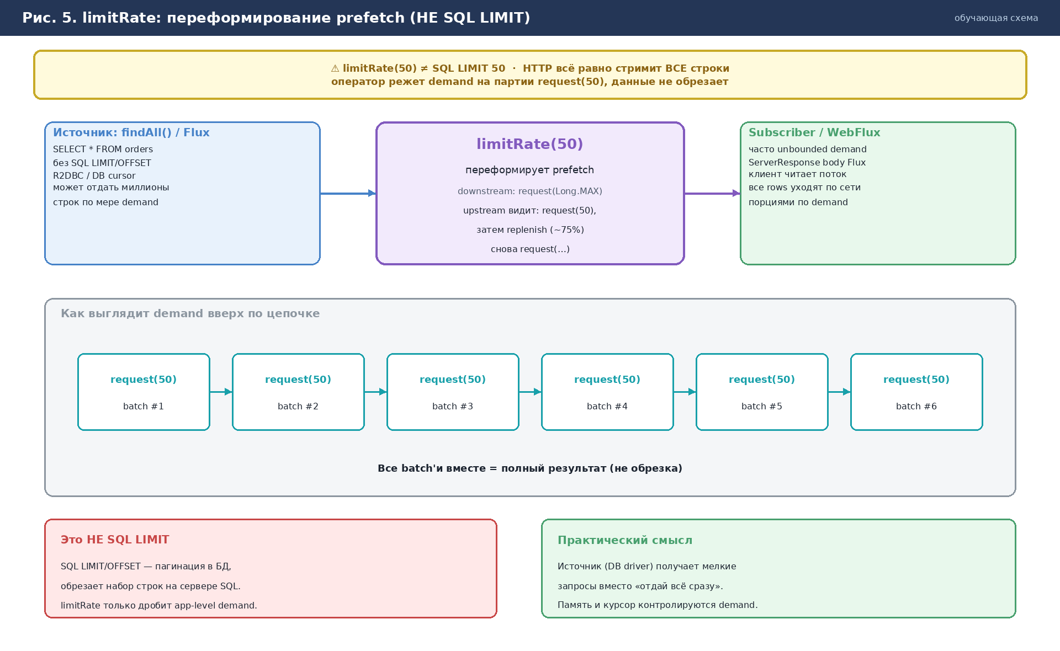
Рис. 5. findAll без SQL LIMIT + limitRate(50): demand режется на request(50); строки не обрезаются.

3.4 Мини-пример BaseSubscriber / limitRate
Пример на Reactor: источник без SQL LIMIT, limitRate дробит demand, BaseSubscriber запрашивает данные порциями.
Flux<Order> orders = orderRepository.findAll(); // SELECT without SQL LIMIT

orders
.limitRate(50) // reshape prefetch: upstream sees request(50) batches
.subscribe(new BaseSubscriber<Order>() {
@Override
protected void hookOnSubscribe(Subscription subscription) {
request(10); // initial demand
}
@Override
protected void hookOnNext(Order value) {
process(value);
request(1); // pull next when ready
}
});

// Contrast: TCP rwnd lives in the OS; request(n) is application-level demand.

4. Сравнение слоёв
Одна и та же задача — не дать быстрому производителю задавить медленного потребителя — решается на разных слоях.
Аспект | Императивный стек | Реактивный стек (Reactor)
Слой BP | TCP: rwnd / zero-window | Reactive Streams: request(n)
Сигнал | Window в ACK | Subscription.request / cancel
Кто тормозит sender | OS + заполненный recv buffer | Subscriber / операторы (limitRate…)
Типичная цена | Поток занят на весь запрос | Нужно правильно вести demand

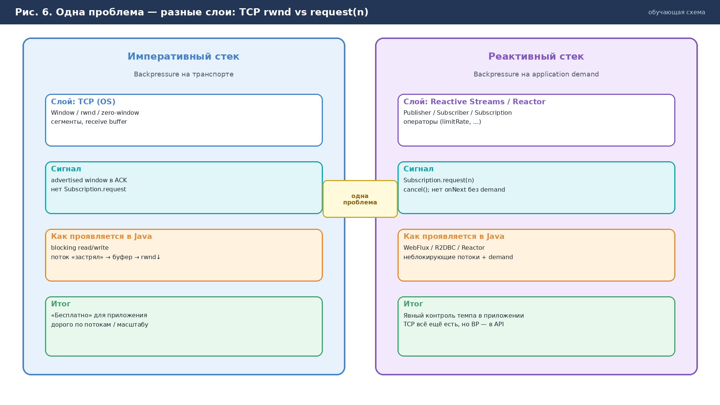
Рис. 6. Imperative (TCP rwnd) vs Reactive (Subscription.request) — одна проблема, разные слои.

5. Практические выводы для WebFlux / R2DBC
1) Один SELECT без SQL LIMIT (например, findAll() через R2DBC) может отдать очень большой поток строк. Контроль памяти и темпа — через app-level demand (подписка, limitRate, размер буферов операторов), а не через «магию TCP» в одиночку. TCP по-прежнему есть под Reactor Netty, но контракт для разработчика — request(n).
2) SQL LIMIT/OFFSET (или keyset-пагинация) — это ограничение результата на стороне СУБД. limitRate — это переформирование prefetch/demand в реактивной цепочке. Их можно комбинировать, но это разные рычаги: один режет набор строк в SQL, другой дозирует, как быстро эти строки запрашиваются у upstream.
3) В WebFlux тело ответа как Flux стримится клиенту. Если downstream (HTTP-клиент) читает медленно, backpressure должен распространяться вверх по цепочке операторов к источнику. Не подменяйте это unbounded буферизацией «на всякий случай» без понимания demand.
4) Стратегии Drop / Latest / Buffer при переполнении существуют у ряда API (например, overflow у ручных sink), но в этом документе намеренно не разбираются: сначала освойте нормальный paced flow через request(n).
5) При отладке спрашивайте: «На каком слое сейчас торможение — TCP rwnd или нулевой/малый demand в Subscription?» Ответ подскажет, смотреть ли tcpdump/ss -ti или логи/метрики Reactor.

6. Источники
• https://github.com/reactive-streams/reactive-streams-jvm/blob/v1.0.4/README.md
• https://github.com/reactive-streams/reactive-streams-jvm/blob/v1.0.4/api/src/main/java/org/reactivestreams/Subscription.java
• https://projectreactor.io/docs/core/release/reference/reactiveProgramming.html#reactive.backpressure
• https://projectreactor.io/docs/core/release/reference/gettingStarted.html
• https://projectreactor.io/docs/core/release/api/reactor/core/publisher/Flux.html#limitRate(int)
• https://www.rfc-editor.org/rfc/rfc793

Приложение. Глоссарий
Backpressure — Обратное давление: сигнал потребителя ограничить темп производителя.
Segment — Единица данных TCP (заголовок + полезная нагрузка).
Receive buffer — Буфер приёма TCP в ОС; от свободного места зависит rwnd.
rwnd / Window — Advertised receive window — сколько октетов получатель готов принять.
Zero window — rwnd = 0: отправитель не шлёт новые данные (кроме probe/ACK).
Publisher — Источник элементов Reactive Streams.
Subscriber — Потребитель элементов Reactive Streams.
Subscription — Связь Publisher↔Subscriber; request(n) и cancel().
Demand — Заявленный и ещё не выполненный объём элементов (через request).
request(n) — Метод Subscription: запросить n элементов; до вызова onNext нет.
limitRate — Оператор Reactor: режет upstream-prefetch на партии; не SQL LIMIT.
Flux / Mono — Реактивные типы Reactor (0..N и 0..1).
WebFlux — Реактивный веб-стек Spring на Reactor / Netty.
R2DBC — Реактивный API доступа к SQL-БД (в отличие от блокирующего JDBC).

